係 員

ＮＳ形・ＳⅡ形離脱防止用押輪（継輪用）チェックシート
工事名称 |  | 布設 ○○ 年 月 日
測点 No. |  | 点検 ○○ 年 月 日
管種・呼び径
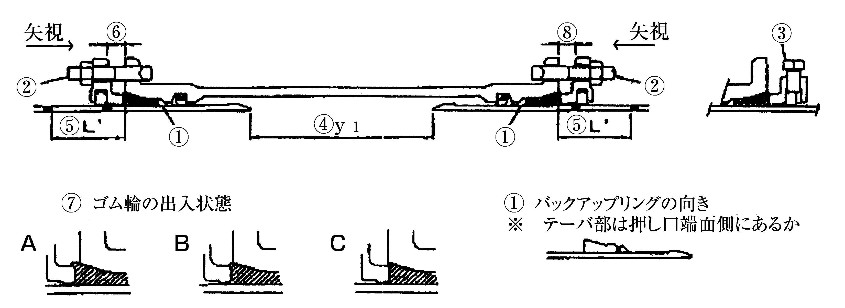
管体No.及び形状 |  |  |  |  |  |  |  |  |  | 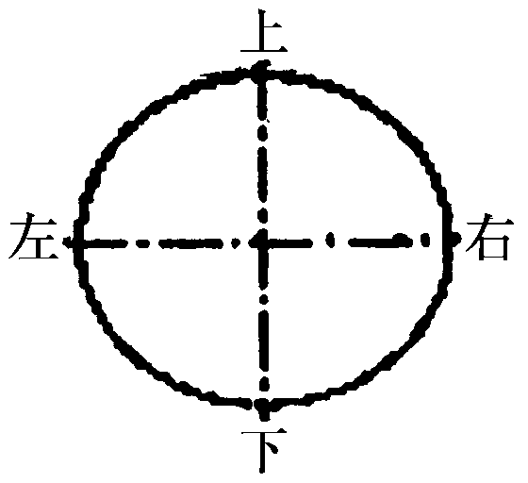  備 考  ２．両押し口端の間隔 ３．受口端面－白線の間隔  (ｙ₁の場合)  (単位㎜) （単位㎜）  呼び径 y₁ 呼び径 L’  75 220 75 60  100 220 100 65  150 250 150 100  200 250 200 100  250 250 250 100  300 300 300 150  350 300 350 160  400 300 400 160  450 300 450 165  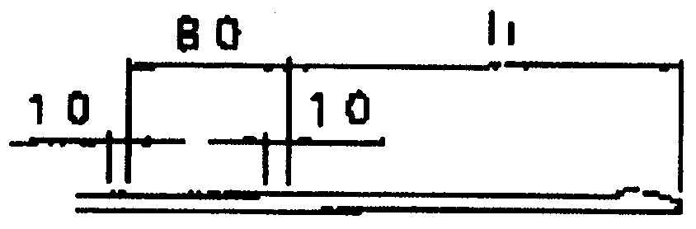  (単位㎜)  呼び径 ｙ₁  75 220  100 220  150 250  200 250  250 250  300 300  350 300  400 300  450 300
略 図
継 手 No.
清 掃
滑 剤
受口溝の確認
①バックアップリングの位置
②T頭ボルト | 数
 | ﾄﾙｸ(N･m)
③押ボルト | 数
 | ﾄﾙｸ(N･m)
④両押し口端の間隔  (ｙ₁) | 上
 | 右
 | 下
 | 左
⑤受口端面～白線の間隔  (L′) | 上
 | 右
 | 下
 | 左
⑥受口端面～押輪の間隔 | 上
 | 右
 | 下
 | 左
⑦ゴム輪の出入状態 | 上
 | 右
 | 下
 | 左
判 定
※判定基準 |  |  | ⑥押輪－受口間隔 |  |  |  | ：最大値－最小値≦5㎜（同一円周上）。
 |  |  | ⑦ゴム輪の出入状態 |  |  |  | ：同一円周上でA、CまたはA、B、Cが同時に存在しないこと。
備 考

現場代理人

